可行性研究报告

江苏省南通市如东县富春江路南侧、太行山路西侧一号地块居住项目

【五矿信托-信泽投资集合资金信托计划-绿城如东】

可行性研究报告

康正评字2020-1-0252-F01KXYJ3号

北京康正宏基房地产评估有限公司

2020年5月

报告编制单位:北京康正宏基房地产评估有限公司

法人代表: 齐 宏 高级经济师

注册房地产估价师

项目负责人: 王 鹏 注册房地产估价师

注册土地估价师

项目参加人员: 郑 燚 注册房地产估价师

注册土地估价师

韩 佳 睿

宁 小 鳗

编制时间：2020年5月8日至2020年5月20日

目 录

〔内容提要〕 1

第一章 可行性研究说明 3

一、委托单位 3

二、编制单位 3

三、编制目的 3

四、可行性研究的主要内容 3

五、编制日期 4

六、本报告编制依据和说明 4

（一）报告编制依据 4

（二）报告编制说明 4

七、本报告使用说明 5

第二章 项目建设条件评价 6

一、项目建设内容、规模和建设方案 6

（一）项目建设地点 6

（二）项目建设规模及建造标准 7

二、项目工程建设进程评价 8

三、项目建设条件评价 9

四、施工、监理单位资质评价 9

五、环境保护评价 9

第三章 市场评估 10

一、市场环境评价 10

（一）城市概况 10

（二）经济运行概况 11

（三）城市规划与发展目标 13

（四）土地市场概况 15

（五）房地产市场概况 15

（六）房地产政策 18

（七）区域市场分析 19

二、项目市场竞争能力分析 29

（一）优势 29

（二）劣势 29

（三）机会 29

（四）威胁 29

三、市场前景预测 29

（一）项目定位分析 29

（二）项目销售价格定位分析 29

第四章 投资估算和筹资评价 31

一、投资估算 31

（一）估算原则 31

（二）投资构成及估算依据 31

（三）项目投资估算 31

二、筹资评价 34

三、投资计划安排 34

第五章 项目效益 36

一、测算原则及考虑因素 36

二、预测数据的计取 36

（一）收入测算 36

（二）开发成本 37

（三）利润分配 37

三、项目财务效益测算 37

（一）项目盈利能力预测 37

（二）项目财务效益预测 37

（三）不确定性分析 38

第六章 项目效应与风险评价 39

一、风险评价及防范措施 39

二、项目效应评价 40

第七章 结论 41

附件： 42

**江苏省南通市如东县富春江路南侧、太行山路西侧一号地块**

**居住项目**

**可行性研究报告**

# 〔内容提要〕

**五矿国际信托有限公司：**

**受贵公司委托，我公司对绿城房地产集团有限公司拟开发建设的江苏省南通市如东县富春江路南侧、太行山路西侧一号地块居住项目进行了调查分析，形成了房地产开发项目可行性研究报告。本报告从项目概况、项目投资环境、房地产市场分析、项目投资估算、项目经济效益分析、项目风险分析等方面进行了较为全面的分析研究，主要内容摘录如下：**

**建设项目为江苏省南通市如东县富春江路南侧、太行山路西侧一号地块居住项目，该项目由绿城房地产集团有限公司（以下简称“建设单位”）开发建设。截至2020年5月10日，建设单位已与如东县自然资源局签订项目《国有建设用地使用权出让合同》[电子监管号：3206232020B00279]及附件，尚未缴清地价款，尚未取得《不动产权证书》。**

**根据建设单位提供的上述资料以及《南通如东2003-02地块投资测算0414》，该项目出让宗地面积合计为63545平方米，规划建筑面积合计为183851.6平方米（其中：高层住宅123529.1平方米，地上公共配套、设备及其他2290平方米，地下车库40283.8平方米（共1249个），地下公共配套、设备及其他6994平方米，人防10754.7平方米）。**

**建设项目总投资为169114万元，经测算项目可实现销售收入176785万元，税前利润总额5130万元，税后利润总额3240万元，销售利润率2.9%，表明项目盈利能力较好。项目内部收益率8.36%，在基准折现率，8%的条件下，财务净现值574万元，财务投资动态回收期2.63年。财务内部收益率大于基准折现率，财务净现值大于零，表明项目在财务上是可行的。**

**评估认为，项目主要存在市场风险、规划指标实现风险、工期控制及取得预售风险、成本控制风险。**

# 第一章 可行性研究说明

## 一、委托单位

单位名称：五矿国际信托有限公司

公司地址：青海生物科技产业园纬二路18号

法定代表人：王卓

经营范围：资金信托；动产信托；不动产信托；有价证券信托；其他财产或财产权信托；作为投资基金或者基金管理公司的发起人从事投资基金业务；经营企业资产的重组、并购及项目融资、公司理财、财务顾问等业务；受托经营国务院有关部门批准证券承销业务；办理居间、咨询、资信调查等业务；代保管及保管箱业务；存放同业、拆放同业、贷款、租赁、投资方式运用固有财产；以固有财产为他人提供担保；从事同业拆借；法律法规规定或中国银行业监督管理委员会批准的其他业务。

## 二、编制单位

单位名称：北京康正宏基房地产评估有限公司

公司地址：北京市朝阳区裕民路12号中国国际科技会展中心B座10层1001室

资质级别：在全国范围内从事土地估价业务

资质证书号：A201111009

法人代表：齐 宏

## 三、编制目的

为委托单位了解江苏省南通市如东县富春江路南侧、太行山路西侧一号地块居住项目可行性提供参考依据。

## 四、可行性研究的主要内容

1、分析项目开发的合法、合规性；

2、分析南通市总体发展状况和房地产投资环境；

3、项目所在区域房地产市场现状，分析项目竞争力；

4、对项目的总投资进行估算；

5、对项目进行财务分析，计算评价指标，对财务可行性进行分析评价；

6、评价项目的风险。

## 五、编制日期

2020年5月8日至2020年5月20日

## 六、本报告编制依据和说明

## （一）报告编制依据

本报告主要依据和参考以下文件及相关资料：

1. 《国有建设用地使用权出让合同》[电子监管号：3206232020B00279]及附件
2. 《南通如东2003-02地块投资测算0414》
3. 建设单位提供的有关项目的其他资料
4. 国家及地方颁布的相关法律规章制度、当地现行财税政策
5. 《房地产开发项目经济评价方法》（2006版）
6. 《建设项目经济评价方法与参数》（第三版）
7. 市场调查资料

## （二）报告编制说明

1、本报告的编制依据了中华人民共和国相关法律、法令、法规和政策、具体规定，其基础资料和数据来自于有关主管部门颁布的文件和融资主体提供的资料，以及研究人员经过调研分析后所得的资料、信息。

2、在进行财务效益分析和测算过程中，采用了国际和国内通用的理论和方法，并结合现行会计制度、税收法规和房地产市场价格体系，进行合理假定和适当简化。

3、本报告中的项目出让宗地面积及规划建筑面积以《国有建设用地使用权出让合同》[电子监管号：3206232020B00279]及附件及《南通如东2003-02地块投资测算0414》为依据。

4、截至2020年5月10日，建设单位尚未缴清项目地价款及契税、印花税。

5、本报告中的已投资金额以建设单位提供的财务数据为准，在此提请报告使用者注意。

## 七、本报告使用说明

（一）本报告依前文编制目的供委托单位使用。除依据法律和相关规定需公开情形外，未经受托方同意，报告的全部或部分内容不得发表于公开的媒体上。

（二）本报告所依据的权属资料、财务资料及其他相关说明文件等基础资料由建设单位以原件或复印件形式提供，资料提供者应对其真实性、合法性负责，如基础资料改变，本报告需重新调整。

（三）本报告结论自出具日起有效期为一年。超过一年，需重新进行研究分析。

# 第二章 项目建设条件评价

## 一、项目建设内容、规模和建设方案

## （一）项目建设地点

建设项目位于江苏省南通市如东县，项目东至空地，西至黄山路，南至水系，北至富春江路。建设项目位于如东新城区，该区域是目前如东重点建设的板块。建设项目周边住宅项目较多，已建成社区多集中于建设项目以东及以南，如祥生翰林府、绿城西子·湖畔居、浅水湾·阳光水岸、浅水湾名门世家等住宅小区，生活气息较浓厚，紧邻建设项目北侧的地块现处于施工状态，紧邻建设项目东侧的地块现处于未开发状态，所在区域整体成熟度较好。

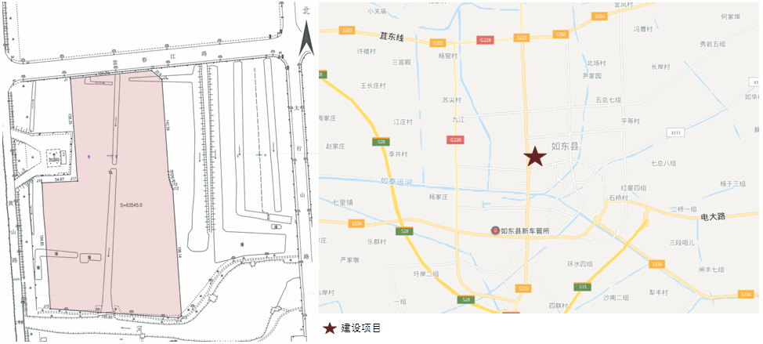

项目用地规划平面图 项目位置示意图

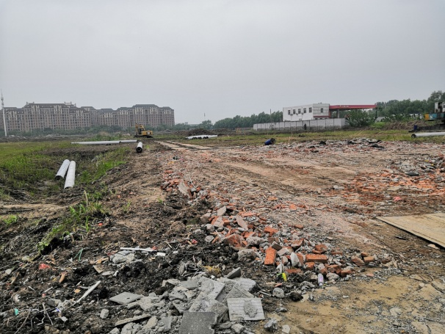 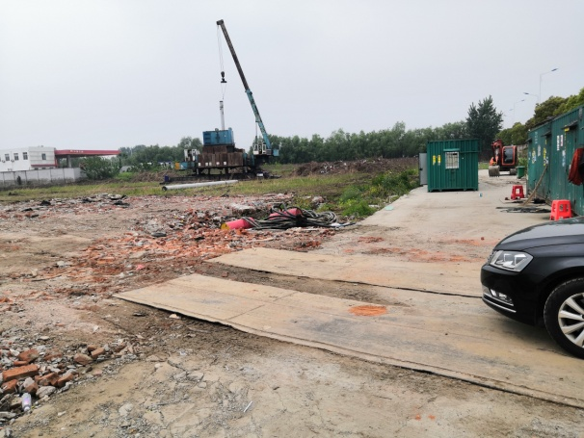

项目现场状况

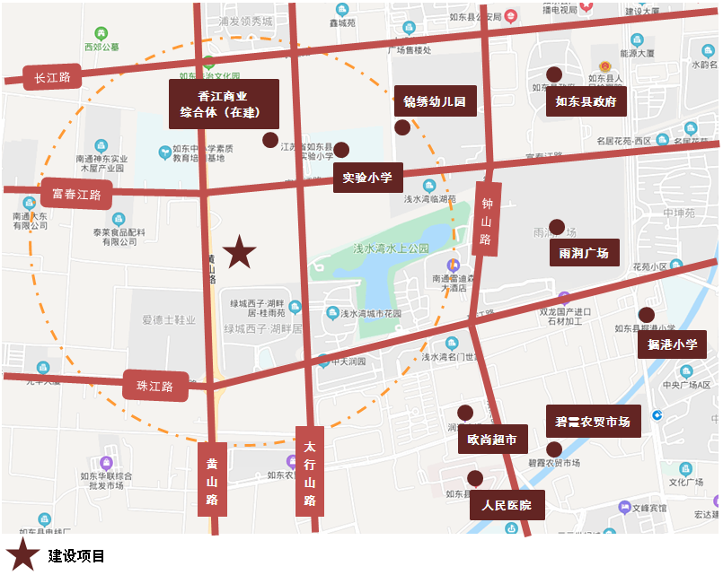

交通：纵有黄山路、太行山路、钟山路，横有长江路、富春江路、珠江路，路网密集，行车出入便捷，已通如东213路、如东214路、如东222路等公交线路，交通便捷度较好；

教育：周边有锦绣幼儿园、如东县实验小学（直线约800米）、掘港小学、掘港中学，教育资源丰富；

公共配套：商业资源有雨润广场、欧尚超市以及周边已建成居住项目社区配套商业等，项目北侧7万方香江商业综合体（在建），医疗资源有人民医院，基本可以满足周边居民的日常需求；另外地块紧邻浅水湾水上公园，拥有一定的景观资源。

## （二）项目建设规模及建造标准

1、项目概况

根据《国有建设用地使用权出让合同》[电子监管号：3206232020B00279]及附件，该项目土地用途为城镇住宅用地，出让宗地面积合计为63545平方米，建筑容积率小于2大于1，建筑限高80米，建筑密度小于45%，绿地率不低于15%，住宅建筑以小高层、高层为主。

根据《南通如东2003-02地块投资测算0414》，项目规划为居住项目，建设内容主要为高层住宅及地下车库，规划建筑面积合计为183851.6平方米。

建设项目当前拟报规经济技术指标详见下表。

|  |  |  |
| --- | --- | --- |
| 地上 | 高层 | 123529.1 |
|  | 公共配套、设备及其他 | 2290 |
|  | 小计 | 125819.1 |
| 地下 | 地下车位 | 40283.8 |
|  | *个数* | *1249* |
|  | 公共配套、设备及其他 | 6994 |
|  | 人防 | 10754.7 |
|  | 小计 | 58032.50 |
| 合计 |  | 183851.60 |

单位：平方米

2、项目建造标准

项目初步规划建设16栋17-18层高层住宅楼，拟建楼栋为钢混结构，拟建造标准公共部分精装修，高层住宅、地下车库毛坯交付。

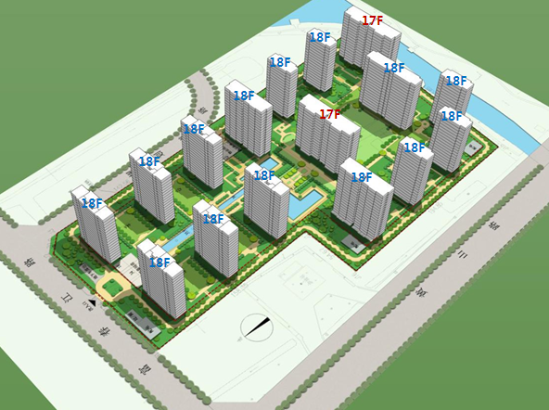

**北**

截至本报告出具日，建设单位尚未提供详细建造标准。

## 二、项目工程建设进程评价

1、建设项目已经取得政府相关部门的批准文件如下：

2020年4月20日，建设单位已与如东县自然资源局签订项目《国有建设用地使用权出让合同》[电子监管号：3206232020B00279]及附件，项目其他批准文件尚在办理之中。

截至2020年5月10日，尚未缴清地价款，项目尚未取得《不动产权证书》。

本报告建设项目的规划情况以建设单位提供的《南通如东2003-02地块投资测算0414》为依据。

2、项目工程进度说明

（1）建设进度

建设项目预计建设工期约10个季度，具体如下：

2020年2季度按规定缴纳地价款及相关税费；取得《建设用地规划许可证》、《不动产权证书》。

2020年3季度取得《建设工程规划许可证》、《建筑工程施工许可证》并完成开工前准备，开始土石方及支护工程、桩基础工程、地下室结构、地下室工程；

2020年4季度至2021年1季度项目整体出正负零且局部主体结构施工进度达到地上3层；

2020年4季度取得《商品房预售许可证》并开始进行主体工程施工；

2021年1季度至2022年2季度完成给排水工程、强电工程、弱电工程、消防工程、燃气工程、电梯工程、通讯工程、公共部分装修，同时进行室外配套工程；

2022年2季度至2022年3季度完成竣工验收；

2022年4季度交房。

（2）销售进度

建设项目预计销售期约8个季度。

住宅部分预计2020年4季度开始销售，至2022年2季度销售完毕；

地下车库部分预计从2021年4季度开始销售，至2022年3季度销售完毕。

## 三、项目建设条件评价

项目目前市政基础设施条件达“六通”（即通路、通电、通讯、通上水、通下水、通燃气）。截至2020年5月10日，建设项目未开工。

## 四、施工、监理单位资质评价

截至本报告出具日，建设单位未能提供有关施工、监理单位资质相关信息。

## 五、环境保护评价

项目工程建设内容为居住项目，主要环境问题是地下车库、生活污水、噪声及施工期扬尘和噪声等。截至本报告出具日，建设单位正在申请环境保护相关批准文件。

# 第三章 市场评估

## 一、市场环境评价

## （一）城市概况

【位置】南通市地处长江三角洲东北部，集“黄金水道”、“黄金海岸”于一身，素有“江海门户”之称。南临长江，经苏通大桥、崇启大桥两条跨江通道分别与苏州市、上海市跨江相连，东濒黄海，西北与盐城市接壤，西与泰州市为邻。地理坐标为北纬31°41′—32°42′，东经120°11′—121°54′。

【行政区划】2018年底，南通市区有崇川区、港闸区、通州区和富民港办事处（与南通经济技术开发区管委会合署办公），下辖如东县、启东市、海门市、如皋市、海安市。有镇65个、街道37个，行政村1301个，社区624个，场圃6个。

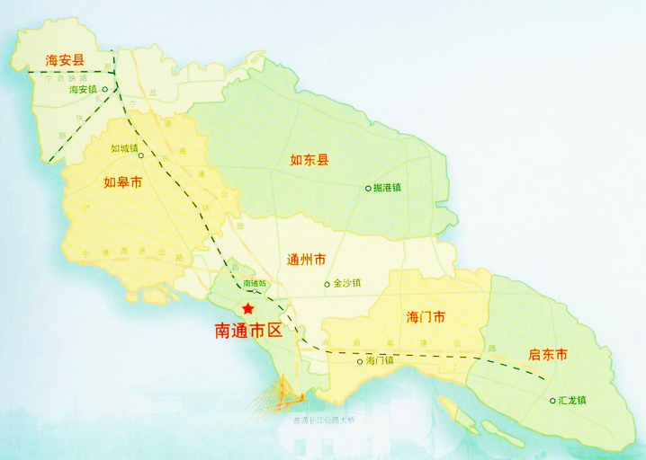

【人口】2018年底，南通市有常住人口731万人。其中，城镇人口490.5万人，城镇化率67.1%，比上年提高1.07个百分点。年末户籍人口762.52万人，人口出生率6.9‰；人口死亡率9.1‰，人口自然增长率-2.2‰。南通市为多民族杂居地区，汉族人口占常住人口99.7%以上；有少数民族52个，约占常住人口0.3%。常住人口1000人以上少数民族有苗族、土家族、侗族、布依族、彝族、回族。

【地貌】南通三面环水，形似半岛。全境除长江边狼山一带为山丘地貌外，其余为平原，可分为狼山浅丘区、海安里下河低洼潟湖沉积平原区、北岸古沙咀区、通吕水脊海河相沉积平原区、南通古河汊水网平原区、南部新三角洲平原区、三余海积低平原区、沿海海积平原及海滩与盐场区。地势低平，地表起伏较微，高程2—6.5米，自西北向东南略有倾斜。平原辽阔，河、江、海贯通，水网密布是其显著特征。军山海拔108.5米，为全市最高点。

【气候】南通属亚热带季风气候，受海洋性气候影响，四季分明。年平均气温16℃左右，年平均日照时数2000小时左右，年平均降水量1100毫米左右。2018年，全市年平均气温偏高，降水略多，日照正常，基本有利于工业、农业生产。

## （二）经济运行概况

2019年，全市地区生产总值突破9000亿元，达9383.4亿元，按可比价计算，比上年增长6.2%，增速高出全省平均水平0.1个百分点。分三次产业看，第一产业增加值428.8亿元，增长2.7%；第二产业增加值4602.1亿元，增长6.9%；第三产业增加值4352.5亿元，增长5.7%。

农业生产总体平稳。全年实现农林牧渔产值789.33亿元，增长3.3%；实现农林牧渔增加值480亿元，增长3.3%。粮食生产保持稳定。全市粮食总产量338.8万吨，增产1.9万吨、增长0.6%。现代农业较快发展。2019年末，全市家庭农场4292家，其中省级示范家庭农场150家；全市国家级农业龙头企业10家，省级68家，销售收入达500亿元，增长11.0%，企业数量和规模均居全省前列。

工业生产缓中趋稳。2019年，全市规模以上工业增加值增长7.2%，高于全省平均水平1.0个百分点，增加值累计增速自上半年以来在6.9%-7.5%间小幅波动。列统的34个行业大类中，有26个行业工业总产值同比增长，行业增长面达76.5%。全市按累计产值排名前十的重点行业中，8个行业产值同比增长。从工业用电看，2019年全市工业用电比上年增长3.9%，增幅在全省排名第三，较前三季度和上半年分别提升1.0和1.3个百分点。

服务业稳中有升。2019年，全市实现服务业应税销售收入9749.1亿元，比上年增长16.8%；服务业用电量60.8亿千瓦时，增长7.4%。亿元企业拉动明显。全市亿元以上服务业企业有124家，实现营业收入469亿元，同比增长14.5%，高于规模以上服务业10个百分点，占规模以上服务业的比重为57.8%，较去年同期提升5.1个百分点。亿元企业拉动规模以上服务业营业收入增长7.7个百分点。新兴服务业增势良好。1-11月，软件和信息技术服务业营业收入同比增长43.6%，生态保护和环境治理业增长20.8%，租赁和商务服务业增长16.3%，增速分别快于规模以上服务业39.1、16.3和11.8个百分点。

固定资产投资增势平稳。2019年，全市固定资产投资比上年增长6.6%，高于全省1.5个百分点。其中，项目投资增长3.0%，占全部固定资产的比重为76%，回落3.0个百分点；房地产开发投资增长20.4%，占全部固定资产投资的比重为24%，上升3.0个百分点。分产业看，全市工业投资增长5.9%，占全部固定资产投资的比重为49%，回落0.4个百分点。服务业投资增长7.6%，占全部固定资产投资的比重为51.0%，提升0.3个百分点。分投资主体看，民间投资占主导地位，占比76.5%，国有投资占比16.1%，外资投资占比10.3%。

市场消费平稳增长。2019年，全市社会消费品零售总额3260.2亿元，比上年增长5.6%。其中，限额以上零售额1079.8亿元，增长0.4%。分城乡看，城镇和农村分别实现零售额2422.4、837.8亿元，分别增长4.8%、7.8%。分行业看，实现批发和零售业零售总额2967.6亿元，增长5.3%；住宿和餐饮业零售额292.6亿元，增长7.9%。网络零售占比持续提升。2019年，全市限额以上批发零售企业网上零售额34.5亿元，比上年增长30.9%，增幅高于限额以上零售额30.5个百分点，占比为3.2%。

对外经济保持增长。2019年，全市有进出口业绩的企业6905家，增长5.9％。年末与我市建立进出口贸易关系的国家和地区203个。全年进出口总值2519.9亿元，比上年下降0.9%。其中，出口总值1715.1亿元，增长2.3%，进口总值804.8亿元，下降7.1%。进出口相抵，顺差910.4亿元，比上年扩大99.5亿元。从市场看，对欧盟、东盟出口分别增长26.8%、16.3%；对“一带一路”沿线国家出口合计增长13.1%。利用外资继续扩大。2019年实际到账注册外资26.65亿美元，增长3.25％。全年新批注册资本千万美元以上项目129个，新批协议注册外资74.27亿美元，增长6％。

财税金融运行稳健。2019年，在减税降费的基础上，全市一般公共预算收入619.3亿元，比上年增长2.2%。其中，税收收入507.6亿元，占比为82%。分税种看，增值税下降0.9%，改征增值税增长7.8%，企业所得税增长4.0%，个人所得税下降18.7%。金融运行总体稳定。继全市本外币存款余额在2016年突破万亿元后，2019年末全市本外币贷款余额再突破万亿元，年末全市本外币存贷款余额分别为13725、10212亿元，分别较年初增长12.4%、15%。

居民物价温和上涨。2019年，南通居民消费价格总水平与全国、全省情况基本一致，呈结构性上涨，全年市区居民消费价格总水平较2018年上涨3.2%，分别比全国、全省高0.3和0.1个百分点。八大类商品及服务价格全部上涨，其中，食品烟酒类价格上涨6.8%，此一项影响全年CPI上涨1.82个百分点；衣着类价格涨幅次之，上涨3.7%；其他用品和服务类价格上涨3.3%；教育文化和娱乐类价格上涨2.0%；居住类价格上涨1.8%；医疗保健类价格上涨1.4%；生活用品及服务类价格上涨1.1%；交通和通信类价格上涨0.9%。

## （三）城市规划与发展目标

1.江苏省人民政府于2017年5月批复了《南通建设上海大都市北翼门户城市总体方案》

（1）主要目标：经过3－5年努力，全面对接服务上海取得重大进展，基本建成一个集“生态屏障、产业腹地、创新之都、文化名城”等功能于一体的上海“北大门”。

（2）空间格局：以江海组合港、航空港、信息港为支撑，以创新创业生态城、通州湾临港产业城、启东生命健康科技城为平台，以现代先进产业协同发展基地、文化旅游休闲度假基地、优质农副产品市场服务保障基地为重点，加快形成“三港三城三基地”全市域对接服务上海的空间格局。

1）“三港”：策应上海国际航运中心建设和江苏港口一体化改革，提升港口、机场能级，完善公路网、铁路网、通信网等相关配套，增强以江海组合港、航空港、信息港为支撑的开放门户功能。

2）“三城”：以城市转型升级为引领，以科技创新为驱动，以产城融合为路径，重点依托中心城区建设创新创业生态城。利用江海资源打造通州湾临港产业城、启东生命健康科技城，形成“一主两副”产城融合、特色鲜明的城市组团。

3）“三基地”：发挥南通产业基础优势，聚焦先进制造业、现代服务业和都市农业，构建与上海协同发展、富有鲜明特色和竞争力的产业高地。

南通将积策应上海大都市圈规划，找准在上海大都市圈中的发展定位，在积极承接上海城市非核心功能疏解中增强自身功能：

交通：2020年南通与上海开通动车，2022年轨道交通与上海实现无缝换乘；

产业：“3+3+N”先进制造业体系初步建立，产业分工上成为与上海关系更加紧密的低区。到1919年先进制造业产值达到1.7万亿元，全市省级以上园区与上海园区对接合作实现全覆盖。

港口：策应上海国际航运中心建设和江苏港口一体化改革，推动通海港区与洋山港构建快速直达的“水上巴士”集装箱运输系统，打造上海国际集装箱枢纽港多式联运集散基地。到2020年，集装箱吞吐量达到200万标箱。

航空：依托南通空港产业园，建立航空产业协作区、上海航空要素配套服务基地。到2020年，货邮吞吐量突破10万吨，旅客吞吐量突破300万人次。

2.《2020年南通市政府工作报告》

2020年重点工作之一即“以深化生态园林城市建设为重点，提高城市宜居宜业功能和品质。把治理、更新与建设结合，彰显城市个性和品牌”。

加快智慧城市建设。规划建设社会治理现代化指挥中心，突出全覆盖、综合性、实时化、可追溯，推动数据资源集成共享和开发应用，建立市县乡三级联动指挥调度体系，打造集搜索、分析、预警、问效功能于一体的智慧管理平台。深入开展城市“微治理”三年行动，推进智能化停车秩序管理，建立违法建设失信联合惩戒系统，创新小区物业、垃圾分类等治理模式，持续改善市容环境。加强城市水电油气等基础设施安全监测，健全桥梁隧道、地下管网、排涝设施等建设管理标准，保障城市安全运行。

打造滨江城市客厅。按照“城市客厅、国际街区”的定位，深化滨江区域城市设计，有序推动五山及沿江片区项目开发和战略合作，强化滨江风光带功能配套、文化植入，打造独具魅力的江景特色，促进城市能级和品质提升。加快五水片区整体规划建设，引入一批精品项目，打造城市副中心。实施濠河风景区整治提升二期工程，推进环濠河博物馆群整体功能提升。推动铁路西站片区综合开发和公共配套项目。开展新一轮轨道交通建设规划，有序实施1、2号线建设。推进市区主要道路“白改黑”等工程。大力发展城区经济，加快推进“退二优二”，做强一批都市工业综合体、总部经济园和主题楼宇，为老城区注入新活力。

推动老旧小区和破旧片区改造。以主城区为重点，整体规划、分片推进，加快改善市民居住条件、生活环境品质。统筹城市功能修补、生态修复，优化基础设施、服务配套。突出寺街、西南营等历史文化街区保护，彰显地域特色风貌。“一街道一试点”开展10个老旧小区改造整治，着力推进住宅加装电梯，市、区联动市场化实施破旧片区城市更新，完善公共服务和社区治理体系，新开工安置房5000套以上。

促进跨江联动发展。以上海“1+8”大都市圈空间协同规划编制实施为契机，加快融入苏锡常都市圈，深入对接服务上海，探索各县（市）区精准对接的跨江合作新机制。推动苏通园区、市北高新等跨江合作园区提档升级，实现省级以上开发园区对接合作全覆盖，打造苏通沪通合作样板。深化产业协同创新，推动金融、航运、科技服务等领域链式互补。策应崇明世界级生态岛建设，落实东平—海永—启隆城镇圈协同规划。健全公共服务同城化体系，推动高端教育国际化、职业教育一体化协同发展，深化异地就医直接结算试点，畅通公共交通、文体资源等共享通道。

3.2017年7月，南通市获住房城乡建设部确定为“城市双修”试点城市以及第二批“城市设计”试点城市；2017年8月，南通市入选住房城乡建设部新一版城市总体规划编制改革15个试点城市之一。目前，《南通城市总体规划（2017～2035）》的编制工作正在进行，尚无相关规划批后成果公示。

## （四）土地市场概况

2019年1-12月，南通市共推出各类用地198宗，共计935.1万平方米，同比减少26.75%。其中，推出住宅用地46宗，共计330.1万平方米，同比减少12.82%，商办用地10宗，共计14.4万平方米，同比减少38.76%；

共成交各类用地191宗，共计908.1万平方米，同比减少23.58%。其中，成交住宅用地43宗，共计309.9万平方米，同比减少5%，商办用地9宗，共计13.7万平方米，同比减少32.5%。

2019年1-12月，南通市共收入土地出让金382.2亿元，同比下降4.17%。其中，住宅用地出让金威357.6亿元，同比下降0.64%，商办用地出让金为2.6亿元，同比下降42.76%；

各类用地楼面均价为2663元/平方米，同比上升33.08%。其中，住宅用地楼面均价为5660元/平方米，同比下降10.44%，商办用地楼面均价为1502元/平方米，同比上升28.49%；

各类用地平均溢价率为21.69%，比2018年同期上升3.97个百分点。其中，住宅用地溢价率为23.28%，比2018年同期上升3.89个百分点；商办用地溢价率为16.72%，比2018年同期上升16.56个百分点。

资料来源：CREIS中指数据

## （五）房地产市场概况

2019年南通市区商品住宅供应290.63万平方米，同比去年供应373.31万平方米下降22.15%，降幅明显；成交323.07万平方米，同比去年成交324.95万平方米基本持平，商品住宅成交总金额605.26亿元，同比去年成交469.32亿元上涨28.97%，成交均价18735元/平方米，同比去年均价14244元/平方米上涨31.71%，市场均价上涨明显。

资料来源：同策苏北地产研究中心

截至2019年12月31日，住宅总存量180.97万平方米，同比下46.4%，环比上涨0.15%。

资料来源：同策苏北地产研究中心

从区域来看，2019年开发区城市发展上升力十分强劲，共成交177.76万平方米，成交量继续领跑之外，也成为本地和外地购房者置业热区。

资料来源：同策苏北地产研究中心

2019年全市商品住宅市场成交总价结构180-250万元总价段成交占比为27%，其次是300万元以上总价段，2019年全市商品住宅市场成交均价上涨明显，高价改善项目逐渐成为市场主流，市场总价段接受度不断提高。

资料来源：同策苏北地产研究中心

2019年多宗地块达封顶或现房销售条件，拉长项目入市时间。2020年1-3月，受到新冠疫情的影响，南通土地挂牌出让计划推迟，疫情爆发后工地开工时间延后，或将继续拉长新项目入市时间，预计部分新项目入市时间后延，土地及新房成交处于极低的水平。疫情造成的开发商资金压力加剧，迫于资金压力，后期拿地规模或将缩减，延期开工/复工时间，对开发商的营销方式及融资能力提出了更高的要求，也对开发商2020年的销售指标有一定的冲击。

资料来源：CREIS中指数据

## （六）房地产政策

1、土地政策：2019年多宗挂牌出让的土地设立条件，达到某一成交价格区间实行封顶后销售，超过某一价格则实行现房销售。

2、人才优先购房政策：南通市人民政府办公室于2019年12月26日发布《南通市市区人才优先购买普通商品住房实施办法》，对新取得预（销）售许可的热点楼盘，房地产开发企业应在项目当期价格备案后预（销）售许可前，随机抽取不少于项目当期预（销）售许可销售套数的30%作为人才优先购房的房源。

3、预售资金监管标准调整：南通市住房和城乡建设局、中国人民银行南通市中心支行、中国银保监会南通监管分局于2019年4月28日联合发布《关于调整市区商品房预售资金监管标准的通知》[通住建发〔2019〕89号]，明确市区毛坯房重点监管资金标准调整为3000元/㎡，成品房重点监管资金标准调整为4000元/㎡。

4、限售政策：南通市人民政府办公室于2019年12月25日发布《市政府办公室关于对市区新建低价普通商品住宅项目限制转让的通知》[通政办发〔2019〕108号]，要求对市区销售价格大幅低于周边同类产品的新建普通商品住房项目实施限制转让措施，购房人自取得不动产权证之日起，满五年后方可转让登记；对限制转让的楼盘，应当采用由公证机构全程监督、全房源公开摇号的方式进行公开销售。

5、样板房政策：《南通市市区新建成品住宅室内装修管理办法》[通住建发〔2019〕281号]以市住建局、发改委、行政审批局、自然资源和规划局四部门名义印发，自2019年11月8日起执行。《办法》提出了加强全过程监管、提供实体样板房、规范材料使用、引入互动式监督、实行质量分户验收等8个方面的具体举措，如“新开楼盘在领取预售证前，需设立建设样板房，并按规范组织验收”，“住宅全装修工程施工前，应在现场制作施工工序样板套”，“凡采取预售模式的成品住宅，必须在可售房源内设置交付实体样板套，不得增加交付标准以外的其他装饰和布置，和实体交付标准不一致的样板套不得展示”，力求进一步完善成品住宅质量保障体系，建立长效监管机制，不断提升成品住宅品质。

## （七）区域市场分析

1、区域概况

如东县，隶属于江苏省南通市，南与通州区为邻，位于江苏省东南部、长江三角洲北翼，西与如皋市接壤，西北与海安市毗连，东面和北面濒临黄海。位于北纬32°12′—32°36′，东经120°42′—121°22′之间，陆域面积1972平方千米，海域面积4758平方千米，海岸线全长102.59千米，约占全省的1/9。2018年，如东县辖12个镇，3个街道办事处，255个村居（未包括3个托管）。全县总面积1872平方公里，户籍人口102.08万人，常住人口97.85万人。2018年末，如东县常住人口97.85万人，其中，城镇人口57.55万人，增长1.4%，城镇化率58.81%，比上年提高0.92个百分点。如东县耕地面积10.85万公顷，农用地14.33万公顷，建设用地3.13万公顷，水域面积1.70万公顷。属北亚热带海洋性季风气候区。四季分明，光照充足，雨量充沛，霜期不长，季风明显，温和湿润。境内地势平衍，林木繁茂，土地肥沃，田园葱茏。

2019年全年完成地区生产总值1020亿元，增长7%，总量首次突破千亿大关，增速居全市第一。一般公共预算收入达到57.7亿元，其中，税收收入到达48.16亿元，税收占比83.5%。全社会固定资产投资增长7.3%，其中，工业投资增长8%，服务业投资增长5.5%。实现社会消费品零售总额395亿元，增长5.5%。实现进出口总额385亿元，下降4.5%，其中，出口140亿元，增长3%。城乡居民人均可支配收入分别增长8.4%、8.7%。居民消费价格涨幅3%以内。城镇登记失业率控制在1.75%以内。全年新开工亿元以上项目92个，其中新开工亿元以上工业项目80个、服务业项目12个。

2、区域定位

根据《如东县城市总体规划（2009-2030）成果评审稿》：

1）总体发展目标：规划期内发展成为与南黄海大港——洋口港相匹配的中等城市，苏东重要的海上门户和南通东北部的中心，长三角港口型城镇群中的具有巨大发展潜力的新兴城市。

2）城市发展方向：规划期如东县城空间发展方向以向北发展为主，采取北拓、南优、西控、东储的空间发展策略。

3）县域城镇空间布局结构：规划形成“一心、两轴、三核”的县域城镇空间布局结构。

一心：即以县城为中心，竭力打造南黄海大型港口的依托城市。

两轴：沿海和沿334省道建设两条城镇主要发展轴。

三核：除县城外，规划建设3个相对集中的城镇和产业集聚区。

3）城市空间结构：确定城市空间结构为“两带双轴、三核五片区”。

两带：结合城市内部两条主要水系——如泰运河和掘苴河，构建城市生态景观廊道，外围生态环境通过如泰运河、掘苴河向城区内部渗透，形成生态融合，绿色连通的自然生态格局。

双轴：通过钟山路和泰山路串联市级商业中心和行政文化中心，构筑南北向城市功能主轴，同时通过长江路向东伸展联系市级行政文化中心和市级商务贸易中心，形成东西向港城互动发展轴。

三核：规划市级行政文化中心、商业中心、商务贸易中心三大城·市公共服务设施中心。

五片区：指中心片区、城北片区、城东片区、老城片区和城南片区。

在规划近期内，建设项目所在的中心片区将加快该片区内行政文化中心和周边居住区的建设，继续推动城市重心北移，引导老城区职能的疏解，促进城市空间结构的调整和完善。

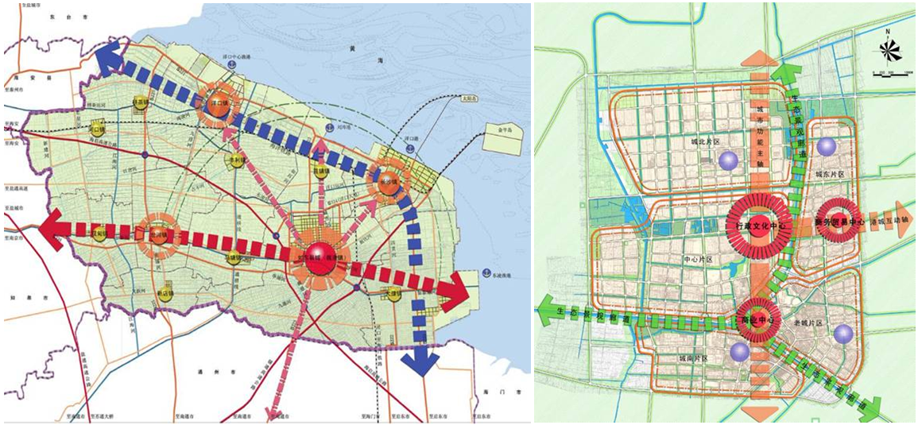

近年来，随着“一心两轴三核”规划的落实，如东县政府以及各大行政机关的相继迁移，如东县形成了新的城市行政中心——如东新城区。建设项目就位于这一区域内，该区域近几年的发展也是有目共睹的。

新城区的范围北至松花江路、牡丹江路，东至东二环，南至江海东路和珠江路，西至钟山路、黄山路，规划的面积是19.1平方公里，位于县城的东北区域。如东新城区是如东县城最核心的位置，将承担两大使命，一是向东服务于洋口港，以及如东经济开发区东拓；二是作为老城区的补充，更好地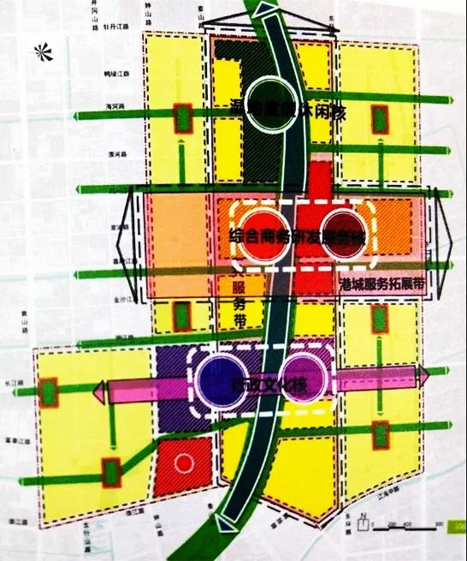服务如东经济开发区、高新区，以及全县的经济发展，从而打造大美如东的中心城市。新城区功能定位为以商贸商务、行政办公、科技研发、文化体育、居住等功能为主的综合配套服务区。新城区的总体定位一是充分发挥港城联动的优势，着力打造港口综合服务中心；二是迎合产业升级需求，提升产业发展能级，打造产业创新服务中心；三是利用水网交织的生态优势，打造生态环境优美、宜居宜业的水岸生活宜居绿城。新城区开发模式的定位是打造以生态为依托，健康养老产业为支撑。

3、区域房地产市场概况

（1）区域土地市场分析

1）成交

2019年如东县涉宅用地共成交8宗，比2018年增加3宗，总成交土地面积约32.4万平方米，同比增长29.6%，总成交建筑面积约为65.2万平方米，同比增长53.1%，总成交金额达22.6亿元，同比增长159.8%。

2019年成交的8宗涉宅用地中有2宗为溢价出让，一宗为54%，一宗为69%，平均溢价率由0%上升至17.8%，全年平均楼面单价由2040元/平方米上升为3460元/平方米。

如东县近3年成交涉宅用地容积率多集中于1.5-2.2之间，成交楼面单价范围差距较大，400-6500元/平方米，大部分土地目前已开工、销售。

资料来源：CREIS中指数据

2017年1月-2020年5月间建设项目周边1.5公里范围内共成交9宗涉宅用地（含本建设项目地块），多数地块溢价率较高。

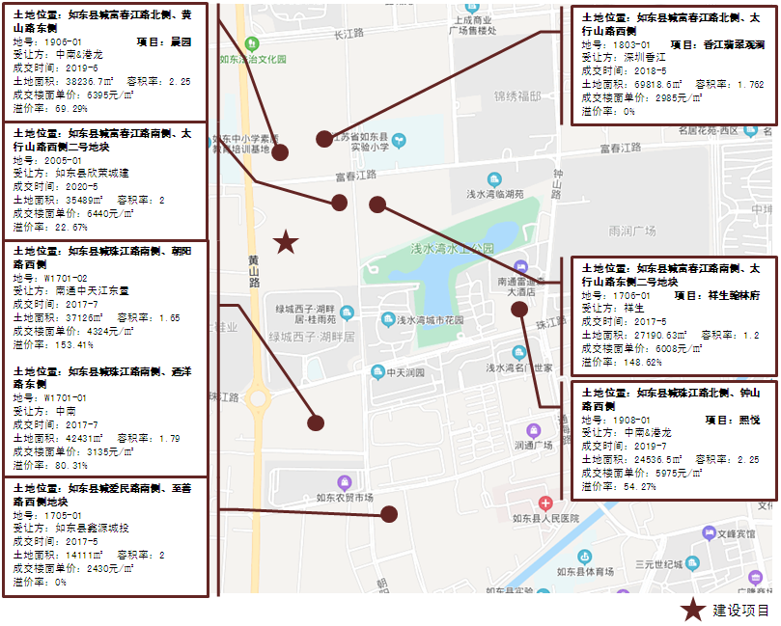

资料来源：CREIS中指数据

2）供应

2020年4月底如东县自然资源局挂牌出让了2宗地块，其中一宗土地（2006-02号）位于建设项目所在区域（与建设项目直线距离约1.2公里），挂牌时间为2020年05月20日09时00分至2020年05月29日10时00分。该地块详细指标及位置如下：

地块位于如东县城长江路北侧、井冈山路西侧，用地面积约为39347平方米（约59.02亩），容积率大于1、小于2.15，总建筑面积（计容部分）大于39347平方米、小于84596.05平方米，建筑密度小于35%，绿地率大于等于15%，其中住宅区域绿地率大于等于30%，用地性质为商业用地（B1）、商务用地（B2）、居住用地（R2），居住建筑面积不超过基地计入容积率总建筑面积的14%，起拍价为12630.3870万元。

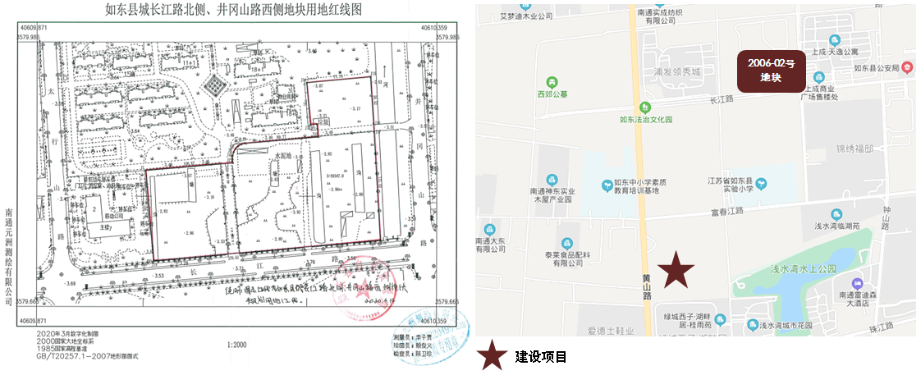

资料来源：CREIS中指数据

3）流拍

2017年至2019年如东县共有6宗涉宅用地未能成交，各宗地详情如下。

|  |  |  |  |  |  |  |  |  |
| --- | --- | --- | --- | --- | --- | --- | --- | --- |
| 地块名称 | 地块编号 | 详细规划 | 建设用地面积 | 容积率 | 截止日期 | 起始价 | 推出每亩价 | 推出楼面价 |
| 如东县城钟山路东侧、牡丹江路南侧 | 1915-01 | 城镇住宅用地 | 48937.28 | 大于1并且小于2.25 | 2019-10-25 | 11500.26 | 156.67 | 1044.44 |
| 如东县城漓江路南侧、纵十二路西侧 | 1912-01 | 城镇住宅用地 | 54687 | 大于1并且小于2 | 2019-09-21 | 44296.47 | 540 | 4050 |
| 如东县城漓江路南侧、纵十二路西侧 | 1909-02 | 城镇住宅用地 | 54687 | 大于1并且小于2.25 | 2019-08-09 | 43618.34 | 531.73 | 3544.88 |
| 如东县城闽江路南侧、解放路西侧 | 1812-01 | 其他普通商品住房用地 | 59620.5 | ＞1,＜1.8 | 2019-01-26 | 31181.52 | 348.67 | 2905.55 |
| 如东县城闽江路南侧、解放路西侧 | 1806-02 | 其他普通商品住房用地 | 59620.5 | ＞1,＜1.8 | 2018-06-27 | 30054.68 | 336.07 | 2800.55 |
| 如东县城金沙江路北侧、武夷山路西侧一号地块 | 1707-01 | 其他普通商品住房用地 | 39618 | ＞1,＜1.85 | 2017-06-16 | 11750.7 | 197.73 | 1603.24 |

单位：平方米、万元、元/平方米

资料来源：CREIS中指数据

2017-2019年南通市如东县土地出让情况一览表

| 序号 | 地块名称 | 地块编号 | 详细规划 | 建设用地面积 | 规划建筑面积 | 容积率 | 成交日期 | 受让单位 | 成交价 | 成交每亩价 | 成交楼面价 | 溢价率 |
| --- | --- | --- | --- | --- | --- | --- | --- | --- | --- | --- | --- | --- |
| 1 | 如东县城富春江路南侧、太行山路西侧二号地块 | 2005-01 | 城镇住宅用地 | 35489 | 70978 | 大于1并且小于2 | 2020-05-07 | 如东县欣荣城镇开发建设有限公司 | 45709.83 | 858.67 | 6440 | 22.67 |
| 2 | 如东县城富春江路南侧、太行山路西侧一号地块 | 2003-02 | 城镇住宅用地 | 63545 | 127090 | 大于1并且小于2 | 2020-04-11 | 绿城房地产集团有限公司 | 81337.6 | 853.33 | 6400 | 25.37 |
| 3 | 如东县河口镇支八路南侧、云胜路东侧 | 2020-05 | 城镇住宅用地 | 32563 | 52100.8 | 大于1并且小于1.6 | 2020-02-11 | 如东锦恒置业有限公司 | 4233.18 | 86.67 | 812.5 | 0 |
| 4 | 如东县城钟山路东侧、牡丹江路南侧 | 2020-04 | 城镇住宅用地 | 48937.28 | 110108.88 | 大于1并且小于2.25 | 2020-02-11 | 南通开元投资开发集团有限公司 | 4991.6 | 68 | 453.32 | 0 |
| 5 | 如东县马塘镇市河南路东侧、文山路北侧 | 1923-03 | 城镇住宅用地 | 44450 | 80010 | 大于1并且小于1.8 | 2020-01-11 | 南通振源置业有限公司 | 13254.98 | 198.8 | 1656.67 | 51.99 |
| 6 | 如东县城淮河路南侧、纵二路东侧 | 1917-01 | 城镇住宅用地 | 51814.02 | 93265.24 | 1.0＜容积率＜1.8 | 2019-11-15 | 余姚市中梁宏置业有限公司 | 39068 | 502.67 | 4188.9 | 0 |
| 7 | 洋口港新城区横三路南侧、跃进路西侧 | 1907-05 | 城镇住宅用地 | 11724 | 12896.4 | 大于1并且小于1.1 | 2019-08-23 | 南通特颂实业有限公司 | 1426.8 | 81.13 | 1106.35 | 0 |
| 8 | 如东县城漓江路南侧、纵十二路东侧 | 1909-01 | 城镇住宅用地 | 54090.4 | 121703.4 | 大于1并且小于2.25 | 2019-08-09 | 大丰市银鼎房地产开发有限公司 | 41936.29 | 516.87 | 3445.78 | 0 |
| 9 | 如东县城珠江路北侧、钟山路西侧 | 1908-01 | 城镇住宅用地 | 24536.5 | 55207.13 | 大于1并且小于2.25 | 2019-07-14 | 江苏港龙华扬置业有限公司 | 32989.31 | 896.33 | 5975.55 | 54.27 |
| 10 | 如东县城富民路北侧、解放路东侧 | 1906-02 | 城镇住宅用地 | 67680.3 | 148896.7 | ≥1.0,＜2.2 | 2019-06-15 | 如东县鑫源城投房地产开发有限公司 | 33569.43 | 330.67 | 2254.53 | 0 |
| 11 | 如东县城富民路北侧、解放路西侧二号 | 1906-03 | 城镇住宅用地 | 41351.7 | 74433.06 | ≥1.0,＜1.8 | 2019-06-15 | 如东县鑫源城投房地产开发有限公司 | 19104.49 | 308 | 2566.67 | 0 |
| 12 | 如东县城富春江路北侧、黄山路东侧 | 1906-01 | 城镇住宅用地 | 38236.7 | 86032.57 | ≥1.0,＜2.25 | 2019-06-15 | 江苏港龙华扬置业有限公司 | 55022.61 | 959.33 | 6395.56 | 69.29 |
| 13 | 如东县洋口港新城区一号河南侧、洋口港大道西侧 | 1903-01 | 城镇住宅用地 | 34866 | 59272.2 | ＞1,＜1.7 | 2019-03-23 | 国投智新(如东)实业发展有限公司 | 2388.32 | 45.67 | 402.93 | 0 |
| 14 | 洋口港港城幼儿园东侧 | 1811-01 | 其他普通商品住房用地 | 35917 | 59263.05 | ＞1,≤1.65 | 2018-12-08 | 吴江恒源房地产开发有限公司 | 5387.55 | 100 | 909.09 | 0 |
| 15 | 如东县城龙腾路北侧、解放路西侧 | 1806-01 | 批发零售用地 | 77481.9 | 131719.2 | ＞1,＜1.7 | 2018-06-27 | 福州上盛投资有限公司 | 36765.16 | 316.33 | 2791.17 | 0 |
| 16 | 洋口港新城区一号河北侧、洋口港大道西侧 | 1805-03 | 其他普通商品住房用地 | 27777 | 41109.96 | ＞1,≤1.48 | 2018-06-15 | 南通洋口港港城开发有限公司 | 2686.03 | 64.47 | 653.37 | 0 |
| 17 | 如东县城富春江路北侧、太行山路西侧 | 1803-01 | 其他普通商品住房用地 | 69818.6 | 123020.4 | ＞1,＜1.762 | 2018-05-11 | 增城香江房地产有限公司 | 36724.58 | 350.67 | 2985.23 | 0 |
| 18 | 栟茶镇迎宾路南侧、安民路东侧 | 1712-03 | 其他普通商品住房用地 | 39243.55 | 70638.39 | ＞1,＜1.8 | 2018-01-03 | 南通茗海置业有限公司 | 5293.94 | 89.93 | 749.44 | 0 |
| 19 | 如东县城井冈山路东侧、渭河路北侧 | 1710-02 | 其他普通商品住房用地 | 44176.3 | 66264.45 | ＞1,＜1.5 | 2017-12-08 | 南通银洲房地产开发有限公司 | 12307.52 | 185.73 | 1857.32 | 1.46 |
| 20 | 如东县城钟山路西侧、渭河路北侧 | 1710-01 | 其他普通商品住房用地 | 41104.3 | 61656.45 | ＞1,＜1.5 | 2017-12-08 | 南通银洲房地产开发有限公司 | 11451.65 | 185.73 | 1857.32 | 1.46 |
| 21 | 马塘镇市河南路东侧、盐仓路北侧 | W1708-01 | 其他普通商品住房用地 | 24351 | 36526.5 | ＞1,＜1.5 | 2017-11-30 | 南通乐豪置业有限公司 | 6116.97 | 167.47 | 1674.67 | 107.26 |
| 22 | 如东县城金沙江路北侧、武夷山路西侧地块 | W1705-01 | 其他普通商品住房用地 | 67069.2 | 120724.6 | ＞1,＜1.8 | 2017-10-25 | 增城市碧桂园物业发展有限公司 | 32629.16 | 324.33 | 2702.78 | 51.79 |
| 23 | 洋口港港口新城区2017-02号 | W1703-01 | 其他普通商品住房用地 | 18896 | 26265.44 | ＞1,≤1.39 | 2017-09-08 | 南通天瑞置业有限公司 | 1436.09 | 50.67 | 546.75 | 0 |
| 24 | 洋口港港口新城区2017-03号 | W1703-02 | 其他普通商品住房用地 | 29707 | 40995.66 | ＞1,≤1.38 | 2017-09-08 | 南通天瑞置业有限公司 | 2287.44 | 51.33 | 557.97 | 2.67 |
| 25 | 如东县城珠江路南侧、朝阳路西侧 | W1701-02 | 其他普通商品住房用地 | 37126 | 61257.9 | ＞1,＜1.65 | 2017-07-17 | 南通中天江东置业有限公司 | 26493.11 | 475.73 | 4324.85 | 153.41 |
| 26 | 如东县城珠江路南侧、通洋路东侧 | W1701-01 | 其他普通商品住房用地 | 42431 | 75951.49 | ＞1,＜1.79 | 2017-07-17 | 南通中南新世界中心开发有限公司 | 23816.52 | 374.2 | 3135.75 | 80.31 |
| 27 | 如东县城富春江路南侧、太行山路东侧二号地块 | 1706-01 | 其他普通商品住房用地 | 27190.63 | 32628.76 | ＞1,＜1.2 | 2017-05-31 | 浙江祥生房地产开发有限公司 | 19604.43 | 480.67 | 6008.32 | 148.62 |
| 28 | 如东县城爱民路南侧、至善路西侧地块 | 1705-01 | 其他普通商品住房用地 | 14111 | 28222 | ＞1,＜2 | 2017-05-27 | 如东县鑫源城投房地产开发有限公司 | 6857.94 | 324 | 2430 | 65.31 |
| 29 | 洋口港经济开发区港口新城区025号地块 | 1701-01 | 其他普通商品住房用地 | 16098 | 25756.8 | ＞1且≤1.6 | 2017-02-06 | 南通洋口港港城开发有限公司 | 1097.88 | 45.47 | 426.25 | 0 |

单位：平方米、万元、元/平方米、%

资料来源：CREIS中指数据

（2）项目周边部分在售居住项目分析

随着如东县经济的发展建设，目前已经有几家知名开发商在如东县新城区进行房地产开发建设，如碧桂园、中南、中梁等。项目所在的区域分布多个居住项目，新房项目有晨园、香江翡翠观澜以及纯新盘熙悦；二手房包括祥生翰林府、浅水湾临湖苑、浅水湾城市花园、浅水湾阳光水岸、浅水湾名门世家、绿城西子湖畔居、中南漫悦湾等，周围已形成较为成熟的居住氛围。随着周边项目的入住，基础设施及公共配套日趋完善，市场需求较大，有利于项目去化。

项目周边在售居住项目详情见下表。

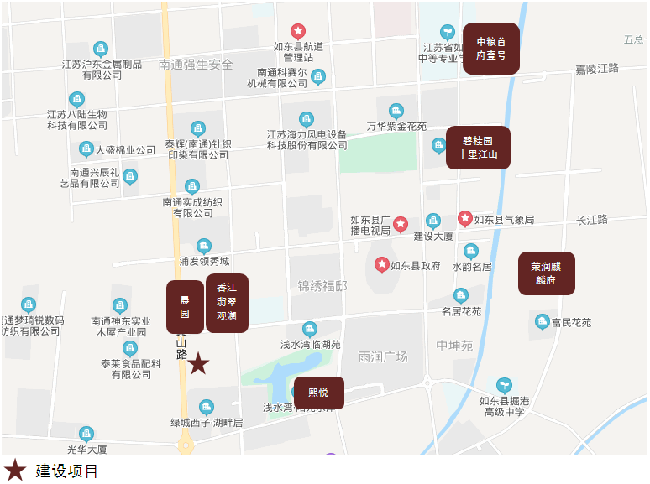

| **项目名称** | **碧桂园十里江山** | **荣润麒麟府** | **如东熙悦** | **如东晨园** | **如东中梁首府壹号** | **香江翡翠观澜** |
| --- | --- | --- | --- | --- | --- | --- |
|  |  |  |  |  |  |  |
| **与本项目直线距离** | 3公里 | 3公里 | 1公里 | 500米 | 3.5公里 | 500米 |
| **开发商** | 如东金碧房地产开发有限公司 | 如东银庭置业有限公司 | 如东港达置业有限公司 | 如东港瑞置业有限公司 | 南通中梁顺房地产开发有限公司 | 南通香江置业有限公司 |
| **项目位置** | 掘港泰山路与武夷山路交汇处 | 解放路288号(文体中心南侧） | 钟山路与珠江路交汇处（近浅水湾公园） | 富春江路与黄山路交汇处 | 新城区淮河路南侧、纵二路东侧 | 掘港镇富春江路88号(实验小学西侧) |
| **项目规模** | 占地面积86900平方米  建筑面积221600平方米 | 占地面积54090.4平方米  建筑面积170422平方米 | 占地面积24537平方米  建筑面积79093平方米 | 占地面积38000平方米  建筑面积122000平方米 | 占地面积51814.02平方米  建筑面积131005.77平方米 | 占地面积43025平方米  建筑面积116741平方米 |
| **项目容积率** | 1.8 | 2.14 | 2.24 | 2.25 | 1.8 | 1.75 |
| **绿化率** | 0.35 | 0.35 | 0.3 | 0.35 | 不低于0.35 | 0.35 |
| **楼栋总数** | 18栋 | 13栋 | 5栋 | 8栋 | 14栋 | 37栋 |
| **楼层状况** | 规划18栋中高层产品，规划四种户型，建筑面积约95㎡、115㎡、140㎡、180㎡ | 小区由3幢11F小高层、8幢18F高层及沿街商业组成 | 多层2栋84户，建面约91-132㎡；小高层3栋304户，建面约95-136㎡ | 18层小高层98㎡、126㎡ | 规划18栋中高层产品，规划四种户型，建筑面积约95㎡、108㎡、120㎡ | 高层5栋，414户，建面112-142㎡；洋房5栋120户，建面142㎡；别墅27栋27户，户型建面116-258㎡ |
| **主力产品** | 三居（6种房型）；  四居（3种房型） | 三居（8种房型）；  四居（1种房型） | 三居（2种房型）；  四居（2种房型） | 三居 | 三居 | 三居；四居 |
| **停车位** | 1883个 | 1392个 | 620个 | 地上：43；  地下：1036 | 1158个 | 913个 |
| **总户数** | 1241户 | 946户 | 388户 | 738户 | 847户 | 561户 |
| **物业公司** | 碧桂园物业管理公司 | 荣润物业管理公司 | 港安物业 | 港安物业 | 中梁物业 | 广州香江物业有限公司南通分公司 |
| **物业费** | 1.9 | 1.8 | 1.9 | 1.9 | 1.8 | 1.9 |
| **交房时间** | 2022年底 | 2022年底 | 2022年底 | 2022年底 | 2022年底 | 无 |
| **教育配套** | 如东县新区初中、如东实验小学、实验中学、掘港小学 | 解放路小学、掘港中学、新区初中、掘港小学 | 实验小学、实验中学、掘港高中 | 如东实验小学、新区初中 | 待规划 | 如东县实验小学，如东县新区中学 |
| **装修情况** | 毛坯 | 毛坯 | 毛坯 | 毛坯 | 毛坯 | 毛坯 |
| **销售状态** | 在售 | 在售 | 在售 | 在售 | 预计本月下旬开盘 | 尾盘（仅剩别墅未售） |
| **销售情况** | 11000元/平方米 | 10500元/平方米 | 14000元/平方米 | 13000元/平方米 | 10500元/平方米 | 13000元/平方米 |
| **去化情况** | 剩3栋未开，其他即将售罄；  每月去化100套左右。 | 每月去化70套左右 | 4月25日开盘，首开去化60% | 1#2#售罄，3#5#6#去化60%；每月去化30套左右 | 首开240套，蓄客180人。 |  |

资料来源：房天下网站、市场调研资料

## 二、项目市场竞争能力分析

## （一）优势

1、区位优势：建设项目位于如东新城区，该区域在市场上已得到较高认同。

2、交通、配套优势：目前，建设项目临近如东县政府，周边路网密集、交通便捷，同时周边拥有教育、医疗、生态等生活配套资源，所在区域配套已较为成熟。

3、建设单位综合实力较强且该品牌在当地较为认可。

## （二）劣势

建设项目规划仅一种产品类型——17-18层高层毛坯住宅，与周边在售项目相比产品类型单一。

## （三）机会

建设项目所在区域为城市重点发展区域，随未来周边住宅及新增供地入市后区域规划将趋于成熟，商业、教育、医疗等配套将逐步完善，未来区域环境预计将会有进一步提升。

## （四）威胁

建设项目北侧紧临两个在售项目——晨园及香江翡翠观澜，项目定位及在售住宅产品类型与本项目相比较为相似，此外，紧邻建设项目东侧的地块于2020年5月受让于如东县欣荣城镇开发建设有限公司，两个地块容积率相同、规划设计总体要求相近，上述在售项目及未开工地块未来会对本建设项目的经营销售构成一定威胁。

## 三、市场前景预测

## （一）项目定位分析

项目定位：本项目定位为高端品质改善社区。

客群定位：项目客群定位以本地刚需以及刚改客户为主。

产品定位：建设项目规划为居住项目，住宅产品类型为毛坯高层产品。

## （二）项目销售价格定位分析

项目的产品定位决定了市场需求及主要销售对象。根据前述市场分析情况，考虑到项目周边物业整体水平、项目自身的品质与优势以及如东县房地产市场和区域房地产市场的发展趋势，结合周边在售项目价格综合考虑将项目高层住宅销售均价定为13300元/平方米、地下车库销售均价定为10万元/个。

项目位于南通市如东县中心片区，周边有多个新建在售项目且周边项目定位多样，整体去化情况较好。本项目拟为高层住宅、地下车库毛坯交付，预期售价是以现有周边项目的销售均价为基础，考虑未来几年房地产市场价格涨幅、建设项目品质等因素综合确定，价格高于现阶段周边大部分房地产项目销售价格。由于项目区位条件较好，未来有一定升值潜力，在确保能够实现有效的营销策略以及房地产市场得以持续稳定增长的前提条件下，我们认为上述定价是可以实现的。

根据以上分析，评估认为项目市场定位比较准确，市场销售价格定价相对合理，项目销售有一定前景。

# 第四章 投资估算和筹资评价

## 一、投资估算

## （一）估算原则

本次评估以企业提供的资料以及评估人员市场调研获取的信息为依据，按照国家和南通市有关政策法规进行调整，估算项目总投资并进行筹资能力评价。

## （二）投资构成及估算依据

建设项目为江苏省南通市如东县富春江路南侧、太行山路西侧一号地块居住项目，由绿城房地产集团有限公司开发建设。根据建设单位提供的《国有建设用地使用权出让合同》[电子监管号：3206232020B00279]及附件、《南通如东2003-02地块投资测算0414》，该项目出让宗地面积合计为63545平方米，规划建筑面积合计为183851.6平方米（其中：高层住宅123529.1平方米，地上公共配套、设备及其他2290平方米，地下车库40283.8平方米（共1249个），地下公共配套、设备及其他6994平方米，人防10754.7平方米）。

项目当前经济技术指标详见下表。

|  |  |  |
| --- | --- | --- |
| 地上 | 高层 | 123529.1 |
|  | 公共配套、设备及其他 | 2290 |
|  | 小计 | 125819.1 |
| 地下 | 地下车位 | 40283.8 |
|  | *个数* | *1249* |
|  | 公共配套、设备及其他 | 6994 |
|  | 人防 | 10754.7 |
|  | 小计 | 58032.50 |
| 合计 |  | 183851.60 |

单位：平方米

## （三）项目投资估算

1、土地费用

（1）土地取得费用：

①地价款及契税

根据《国有建设用地使用权出让合同》[电子监管号：3206232020B00279]及附件，项目出让国有建设用地使用权地价款（含政府土地收益及契税、印花税）确认为83819万元。

②补缴地价款及相关税费

根据建设单位介绍，拟新增地下经营性用途（地下车库）建筑面积不需要补缴地价款。

③城市基础设施建设费

根据建设单位介绍及《南通市市级涉及房地产收费项目目录》，项目需缴纳城市基础设施建设费为1655万元。

（2）土地费用合计金额：85474万元。

2、前期工程费用

（1）规划、测量、勘察、设计费

本项费用的取费标准为项目建安工程费的2.0%，则该项费用为：

规划、测量、勘察、设计费＝2.0%×58833＝1177（万元）

（2）报批报建费用

本项费用的取费标准为项目房屋开发费的1.5%计算，则该项费用为：

报批报建费用＝1.5%×65268＝979（万元）

（3）三通一平费用

本项费用的取费标准以每建筑平方米100元为标准，则该项费用为：

三通一平费用＝100×183851.6÷10000＝1839（万元）

（4）前期工程费用合计金额：3995万元。

3、房屋开发费

（1）建安工程费：

根据建设单位的介绍、有关文件规定及项目的建造标准，各部位建安费用如下：

| 项目 | 总价（万元） | 建筑面积（平方米） | 建安单价（元/平方米） |
| --- | --- | --- | --- |
| 住宅（高层） | 39529 | 123529.10 | 3200 |
| 地下车库 | 12891 | 40283.80 | 3200 |
| 公共配套、设备及其他 | 2971 | 9284.00 | 3200 |
| 人防 | 3442 | 10754.70 | 3200 |
| 合计 | 58833 | 183851.6 | —— |

备注：本次建安工程费含主体建筑工程及安装工程。根据建设单位介绍及提供的相关资料，绿城集团所开发的居住项目建造成本高于周边同类项目建造成本，故建安工程费计取中主体建筑工程及安装工程取3200元/平方米。

（2）室外工程费：

室外工程费包含红线内市政基础设施配套费用，根据项目的实际情况，以每建筑平方米150元为标准计算红线内市政基础设施配套费用。

室外工程费＝150×183851.6÷10000＝2758（万元）

（3）附属工程费

附属工程费为项目相关配套项目的费用，如：变配电室、活动站等以及小区绿化费用。根据项目的实际情况，以每建筑平方米200元为计算标准，总计为：

附属工程费＝200×183851.6÷10000＝3677（万元）

（4）房屋开发费合计：65268万元

4、开发间接费用

该费用为与成本概算有关的费用,包括标书编制费、招投标管理费、机电设备委托招标服务费、质量监督费等费用，考虑到项目目前状况，按照房屋开发费的1.5%计算：

开发间接费用=1.5%×65268＝979（万元）

5、销售费用

销售费用为企业预售及销售过程中发生的广告费等销售费用，综合考虑项目的销售收入及项目本身的实际情况，按项目销售收入的2.5%确定，销售费用为4420万元。

6、管理费用

管理费用按照土地费用、前期工程费、房屋开发费及其他费用之和的1%计算，合计为1557万元。

7、财务费用

该部分财务费用为项目借款利息。根据建设单位介绍，在项目开发建设期间，将发生以下借款事项：集团股东借款85495万元，贷款期限0.25年，利率7.5%，可提前还款；五矿信托股东借款32400万元，贷款期限1年，利率8%，可提前还款；银行开发贷款55000万元，贷款期限1.5年，利率5.23%，可提前还款；按照实际放款、还款进度计算，财务费用为5864万元。

8、不可预见费

不可预见费按照土地费用、前期工程费、房屋开发费及其他费用之和的1%计算（考虑项目有可能发生的融资成本等），为1557万元。

9、投资估算合计

经测算，项目总投资为169114万元。各项目投资构成如下：

|  |  |  |  |
| --- | --- | --- | --- |
| 项 目 | 投资额（万元） | 占项目总投资比例 | 建筑面积单方造价（元/平方米） |
| 土地费用 | 85474 | 50.54% | 4649 |
| 前期工程费 | 3995 | 2.36% | 217 |
| 房屋开发费 | 65268 | 38.59% | 3550 |
| 其中：建安工程费 | 58833 | 34.79% | 3200 |
| 开发间接费用 | 979 | 0.58% | 53 |
| 销售费用 | 4420 | 2.61% | 240 |
| 管理费用 | 1557 | 0.92% | 85 |
| 财务费用 | 5864 | 3.47% | 319 |
| 不可预见费 | 1557 | 0.93% | 85 |
| 合计 | 169114 | 100.00% | 9198 |

评估认为，该项目总体投资估算基本符合项目实际情况，投资估算结果基本合理。

## 二、筹资评价

项目总投资169114万元，其中：绿城集团股东借款85495万元，五矿信托股东借款32400万元，五矿信托权益性出资3600万元，银行开发贷款55000万元。其他全部为销售回款再投入。

## 三、投资计划安排

根据项目建设计划，具体投入进度如下：

| 年份 | 季度 | 投资额（万元） | 占比 | 资金用途 |
| --- | --- | --- | --- | --- |
| 2020年 | Q2 | 85495 | 50.55% | 土地费用、前期工程费、房屋开发费、开发间接费用、管理费用、不可预见费 |
| Q3 | 11718 | 8.45% |
| Q4 | 10151 | 6.71% |
| 2021年 | Q1 | 8464 | 5.45% | 房屋开发费、开发间接费用、管理费用、财务费用、不可预见费、销售费用 |
| Q2 | 10143 | 6.66% |
| Q3 | 10143 | 6.19% |
| Q4 | 9002 | 5.37% |
| 2022年 | Q1 | 8812 | 5.19% | 房屋开发费、开发间接费用、管理费用、不可预见费、销售费用 |
| Q2 | 8258 | 4.87% |
| Q3 | 1064 | 0.56% |
| 合计 | | 169114 | 100% |  |

项目投资计划与实施进度基本吻合。

# 第五章 项目效益

## 一、测算原则及考虑因素

本项目评估主要根据国家现行房地产开发企业财务制度和现行税制，结合房地产行业特点，按谨慎性原则进行分析判断。本次评估数据来源以企业提供的资料，企业财务报表以及评估人员市场调研获取的信息为依据。

## 二、预测数据的计取

## （一）收入测算

1、销售收入

（1）建设期：根据项目工程建设及销售计划安排，项目建设期取10个季度。

（2）销售价格及销售量预测

项目销售收入为住宅、地下车库用房销售收入，根据建设单位提供的相关资料，确定项目销售价格、可销售面积及销售比率如下：

|  |  |  |  |  |
| --- | --- | --- | --- | --- |
| 用途 | 销售均价  （元/平方米，元/个） | 可销售面积  （平方米，个） | 销售比率 | 销售收入  （万元） |
| 住宅 | 13300 | 123529.10 | 100% | 164295 |
| 地下车库 | 100000 | 1249 | 100% | 12490 |

（3）销售产生的现金流入

根据市场预测及借款人提供的销售计划，项目实现销售后产生的现金流入为176785万元。预计2020-2022年分别实现现金流入见下表（具体见底表1）。

|  |  |  |  |  |  |
| --- | --- | --- | --- | --- | --- |
| 2020年 | 季度 | Q1 | Q2 | Q3 | Q4 |
| 销售额（万元） | 0 | 0 | 0 | 32859 |
| 2021年 | 季度 | Q1 | Q2 | Q3 | Q4 |
| 销售额（万元） | 32859 | 24644 | 24644 | 27764 |
| 2022年 | 季度 | Q1 | Q2 | Q3 | Q4 |
| 销售额（万元） | 20179 | 11336 | 2500 | 0 |

## （二）开发成本

按收入与成本配比的原则，即把为取得本期收入而发生的开发成本与本期实现的收入在同一时期内确认和计量。经测算，项目开发总成本169114万元，2020-2022年将分别结转开发成本详见下表（具体见主表3）。

|  |  |  |  |  |  |
| --- | --- | --- | --- | --- | --- |
| 2020年 | 季度 | Q1 | Q2 | Q3 | Q4 |
| 开发成本（万元） | 0 | 0 | 0 | 29232 |
| 2021年 | 季度 | Q1 | Q2 | Q3 | Q4 |
| 开发成本（万元） | 29232 | 21924 | 21924 | 24700 |
| 2022年 | 季度 | Q1 | Q2 | Q3 | Q4 |
| 开发成本（万元） | 17952 | 10085 | 2224 | 0 |

## （三）利润分配

1、税费选择

根据国家和南通市现行财税制度要求，结合企业实际情况，增值税率前三年按销售收入的3%预缴，最后一年以（销售收入-土地成本）/(1+9%)*9%-（建安工程费用+室外工程费用+附属工程费+开发间接费用）/(1+9%)*9%-（前期工程费用+管理费用+销售费用）/(1+6%)*6%再减去前三年增值税计算，教育费附加、地方教育费附加、城市维护建设税率分别为增值税的3%、2%、5%；所得税按25%测算。

2、公积金

公司按净利润的10%提取盈余公积金。

## 三、项目财务效益测算

## （一）项目盈利能力预测

经测算，项目可总投资为169114万元，经测算项目可实现销售收入176785万元，税前利润总额5126万元，税后利润总额3240万元，销售利润率2.9%，表明项目盈利能力较好（见主表3）。

## （二）项目财务效益预测

项目内部收益率8.63%。在基准折现率8%的条件下，财务净现值574万元，财务投资动态回收期2.63年。测算结果表明，财务内部收益率高于基准折现率，财务净现值大于零，表明项目在财务上是可行的（见主表2）。

## （三）不确定性分析

1、项目盈亏平衡分析

按照目前销售预测（销售率为100%），项目盈亏平衡点为97%，各类用房保本销售价格和保本销售量详细情况如下（见主表4）：

|  |  |  |
| --- | --- | --- |
| 用途 | 保本销售价格（元/平方米，元/个） | 保本销售收入（万元） |
| 住宅 | 12901 | 159365 |
| 地下车库 | 97000 | 12115 |

2、项目敏感性分析

项目基本方案在财务上不能满足资本金盈利指标要求，当项目总投资增加、销售价格降低，项目内部收益率、财务净现值、动态投资回收期详见下表：（见主表4）。

| **敏感性变化因素** | | **敏感性分析结果** | | |
| --- | --- | --- | --- | --- |
| 变化因素 | 变化幅度 | 财务净现值 | 财务内部收益率 | 动态投资回收期 |
| 基本方案 |  | 574 | 8.36% | 2.63 |
| 项目总投资 | 5% | -2795 | 5.08% | 3.32 |
| 租售价格 | -5% | -2398 | 5.36% | 3.22 |
| **盈亏平衡分析** | | 盈亏平衡分析结果 | | |
| 盈亏平衡点 | | 97% | | |

# 第六章 项目效应与风险评价

## 一、风险评价及防范措施

（一）风险评价

根据国家和南通市对房地产物业政策、项目建设条件、资金筹措、产品销售进行综合分析，评估认为本项目主要存在市场风险、规划指标实现风险、工期控制及取得预售风险、成本控制风险。

1.市场风险。虽然项目所处的区位和交通等因素具有一定竞争力，企业未来也会根据项目自身特色确定市场推广方式和促销办法，但由于项目周边竞品项目较多，评估认为只有在确保能够实现有效的营销策略以及房地产市场得以持续稳定增长的前提条件下，定价是可以实现的。因此项目销售可能受到一定影响。

2.规划指标实现风险。本次可行性研究地块规划建筑面积以建设单位提供的《南通如东2003-02地块投资测算0414》为依据，如不能按该设计指标办理《建设工程规划许可证》，则会影响项目现金流入；若由于规划变更可能将产生补缴地价款情况，也会影响项目现金流入。

3.工期控制及取得预售风险。项目尚处于较前期阶段，尚未取得《不动产权证书》、《建设工程规划许可证》、《建筑施工许可证》、《预售许可证》，能否保证工期进度、顺利取得预售、实现销售存在一定的风险。

4.成本控制风险。随着人力物料等成本的不断上升项目的开发成本会存在一定的上升风险。

(二）风险防范措施

1.针对规划指标实现风险，建议贵公司监督融资主体的前期进度，按时取得相关证件，保证项目工期。

2.针对工期控制及取得预售风险，建议监督企业的开发进度，严格按照企业预定的时间节点进行项目开发建设。

3.针对成本控制风险，建议贵公司督促主体及时与相关部门沟通，敦促证照的及时取得，另外需督促融资企业尽快将项目具体设计方案确定下来，同时关注其总包合同的签订等相关事宜，严格控制项目建设的各项成本。

4.针对市场风险，建议贵公司督促融资主体，严格控制工期，尽早取得预售证，争取早日将项目销售完毕。

## 二、项目效应评价

该项目的建设符合城市总体规划，一方面有利于更好地发挥城镇地区用地的土地利用价值，加速该城镇地区的建设；另一方面项目为居住项目，能够满足目标客户的居住及生活配套需求，具有一定的社会效益。

# 第七章 结论

建设项目为江苏省南通市如东县富春江路南侧、太行山路西侧一号地块居住项目，该项目的开发建设可以提升该区域的成熟度，促进区域商业氛围，改善居民生活条件、优化区域发展环境，促进经济社会各方面提升拉动经济的增长，带动建筑、建材、生活消费品等相关产业的发展。商品住宅可以满足人们对于首次置业或者改善性置业的需求，产生较好的社会效益。从经济角度，该项目的建造标准以及建筑品质较高，虽然项目周边竞品项目较多，但考虑到项目区位条件较好，未来有一定升值潜力，因此本报告预测的项目售价是客观、合理的，是可以实现的。在预测销售计划、经营计划能够实现的前提下，该项目的建设具有一定的盈利能力。综上，该项目的建设不仅有一定的社会效益和市场需求，并且经测算亦具有一定的经济效益，因此该项目的建设是可行的。

## 附件：

1、评估主表

（1）项目总投资来源及支出预测表（主表1）

（2）项目财务现金流量表（主表2）

（3）项目损益预测表（主表3）

（4）资金来源与运用表（主表4）

（5）项目敏感性分析表（主表5）

（6）模拟清算

2、评估底表

项目销售收入、销售税金及附加测算表（底表1）

1. 项目文件

（1）估价对象所在位置示意图

（2）《国有建设用地使用权出让合同》[电子监管号：3206232020B00279]及附件

（3）《南通如东2003-02地块投资测算0414》

1、评估主表

（1）项目总投资来源及支出预测表（主表1）

| 序号 | 项 目 | 2020年 | | | | 2021年 | | | | 2022年 | | | | 合 计 |
| --- | --- | --- | --- | --- | --- | --- | --- | --- | --- | --- | --- | --- | --- | --- |
| Q1 | Q2 | Q3 | Q4 | Q1 | Q2 | Q3 | Q4 | Q1 | Q2 | Q3 | Q4 |
| 1 | 一、总投资来源合计 | 0 | 85495 | 14296 | 11340 | 9212 | 11270 | 10465 | 9085 | 8785 | 8230 | 936 | 0 | 169114 |
| 2 | 五矿信托股东借款 |  |  | 32400 |  |  |  |  |  |  |  |  |  | 32400 |
| 3 | 五矿信托权益性出资 |  |  | 3600 |  |  |  |  |  |  |  |  |  | 3600 |
| 4 | 绿城集团股东借款 |  | 85495 | -46704 | -38791 |  |  |  |  |  |  |  |  | 0 |
| 5 | 银行开发贷 |  |  | 25000 | 25000 | 5000 |  |  |  |  |  |  |  | 55000 |
| 6 | 销售收入回款 |  |  | 0 | 25131 | 4212 | 11270 | 10465 | 9085 | 8785 | 8230 | 936 | 0 | 78114 |
| 7 | 二、总投资支出合计 | 0 | 85495 | 14296 | 11340 | 9212 | 11270 | 10465 | 9085 | 8785 | 8230 | 936 | 0 | 169114 |
| 8 | (一)土地费用 | 0 | 83819 | 0 | 1655 | 0 | 0 | 0 | 0 | 0 | 0 | 0 | 0 | 85474 |
| 9 | 其中：政府土地收益 |  | 81338 |  |  |  |  |  |  |  |  |  |  | 81338 |
| 10 | 购地税费 |  | 2481 |  |  |  |  |  |  |  |  |  |  | 2481 |
| 11 | 城市基础设施建设费 |  |  |  | 1655 |  |  |  |  |  |  |  |  | 1655 |
| 12 | (二)前期工程费 | 0 | 0 | 3995 | 0 | 0 | 0 | 0 | 0 | 0 | 0 | 0 | 0 | 3995 |
| 13 | 其中：规划勘察设计招标费 |  |  | 1177 |  |  |  |  |  |  |  |  | 0 | 1177 |
| 14 | 可行性研究费用 |  |  | 979 |  |  |  |  |  |  |  |  | 0 | 979 |
| 15 | 三通一平费 |  |  | 1839 |  |  |  |  |  |  |  |  |  | 1839 |
| 16 | (三)房屋开发费 | 0 | 0 | 7382 | 7382 | 7382 | 9203 | 9203 | 8026 | 8026 | 7703 | 961 | 0 | 65268 |
| 17 | 其中：建安工程费 | 0 | 0 | 7060 | 7060 | 7060 | 8237 | 8237 | 7060 | 7060 | 7059 | 0 | 0 | 58833 |
| 18 | 附属工程费 | 0 | 0 | 138 | 138 | 138 | 414 | 414 | 414 | 414 | 276 | 412 | 0 | 2758 |
| 19 | 室外工程费 | 0 | 0 | 184 | 184 | 184 | 552 | 552 | 552 | 552 | 368 | 549 | 0 | 3677 |
| 20 | （四）开发间接费用 | 0 | 0 | 111 | 111 | 111 | 138 | 138 | 120 | 120 | 116 | 14 | 0 | 979 |
| 21 | （五）销售费用 | 0 | 0 | 0 | 821 | 821 | 616 | 616 | 694 | 504 | 283 | 65 | 0 | 4420 |
| 22 | （六）管理费用 | 0 | 838 | 115 | 91 | 75 | 93 | 93 | 81 | 81 | 78 | 12 | 0 | 1557 |
| 23 | （七）财务费用 | 0 | 0 | 2578 | 1189 | 748 | 1127 | 322 | 83 | -27 | -28 | -128 |  | 5864 |
| 24 | （八）不可预见费用 | 0 | 838 | 115 | 91 | 75 | 93 | 93 | 81 | 81 | 78 | 12 | 0 | 1557 |
| 25 | 项目开发成本 | 0 | 84657 | 11603 | 9239 | 7568 | 9434 | 9434 | 8227 | 8227 | 7897 | 987 | 0 | 157273 |
| 26 | 期间费用 | 0 | 838 | 2693 | 2101 | 1644 | 1836 | 1031 | 858 | 558 | 333 | -51 | 0 | 11841 |
| 27 | 项目经营成本 | 0 | 85495 | 11718 | 10151 | 8464 | 10143 | 10143 | 9002 | 8812 | 8258 | 1064 | 0 | 163250 |

单位：万元

（2）项目财务现金流量表（主表2）

|  |  |  |  |  |  |  |  |  |  |  |  |  |  |  |  |  |  |
| --- | --- | --- | --- | --- | --- | --- | --- | --- | --- | --- | --- | --- | --- | --- | --- | --- | --- |
| 序号 | 项 目 | 2020年 | | | | | 2021年 | | | | | 2022年 | | | | | 合计 |
| Q1 | Q2 | | Q3 | Q4 | Q1 | Q2 | | Q3 | Q4 | Q1 | Q2 | | Q3 | Q4 |
| 1 | 现金流入 | 0 | 0 | | 0 | 32859 | 32859 | 24644 | | 24644 | 27764 | 20179 | 11336 | | 2500 | 0 | 176785 |
| 2 | 销售收入 | 0.00 | 0.00 | | 0.00 | 32859.00 | 32859.00 | 24644.00 | | 24644.00 | 27764.00 | 20179 | 11336 | | 2500 | 0 | 176785 |
| 3 | 现金流出 | 0 | 85495 | | 11718 | 11802 | 10115 | 11382 | | 11382 | 10397 | 9827 | 8827 | | -3264 | 0 | 167681 |
| 4 | 建设经营成本 | 0 | 85495 | | 11718 | 10151 | 8464 | 10143 | | 10143 | 9002 | 8812 | 8258 | | 1064 | 0 | 163250 |
| 5 | 增值税及附加 | 0 | 0 | | 0 | 994 | 994 | 746 | | 746 | 840 | 611 | 343 | | -2729 | 0 | 2545 |
| 6 | 土地增值税 | 0 | 0 | | 0 | 657 | 657 | 493 | | 493 | 555 | 404 | 226 | | -3485 | 0 | 0 |
| 7 | 所得税 | 0 | 0 | | 0 | 0 | 0 | 0 | | 0 | 0 | 0 | 0 | | 1886 | 0 | 1886 |
| 8 | 净现金流量 | 0 | -85495 | | -11718 | 21057 | 22744 | 13262 | | 13262 | 17367 | 10352 | 2509 | | 5764 | 0 | 9104 |
| 9 | 累计现金流量 | 0 | -85495 | | -97213 | -76156 | -53412 | -40150 | | -26888 | -9521 | 831 | 3340 | | 9104 | 9104 |  |
| 10 | 净现值 | 0 | -83866 | | -11276 | 19876 | 21059 | 12046 | | 11816 | 15179 | 8875 | 2110 | | 4755 | 0 | 574 |
| 11 | 累积净现值 | 0 | -83866 | | -95142 | -75266 | -54207 | -42161 | | -30345 | -15166 | -6291 | -4181 | | 574 | 574 |  |
| 基准折现率（季） | | | | 8% | | | | | 财务净现值(FNPV) | | | | | 574 | | | |
| 财务内部收益率(FIRR)（季） | | | | 8.63% | | | | | 财务投资回收期(动态) | | | | | 2.63 | | | |

单位：万元、年

（3）项目损益预测表（主表3）

|  |  |  |  |  |  |  |  |  |  |  |  |  |  |  |
| --- | --- | --- | --- | --- | --- | --- | --- | --- | --- | --- | --- | --- | --- | --- |
| 序号 | 项目 | 2020年 | | | | 2021年 | | | | 2022年 | | | | 合 计 |
| Q1 | Q2 | Q3 | Q4 | Q1 | Q2 | Q3 | Q4 | Q1 | Q2 | Q3 | Q4 |
| 1 | 销售收入 | 0 | 0 | 0 | 32859 | 32859 | 24644 | 24644 | 27764 | 20179 | 11336 | 2500 | 0 | 176785 |
| 2 | 开发成本 | 0 | 0 | 0 | 29232 | 29232 | 21924 | 21924 | 24700 | 17952 | 10085 | 2224 | 0 | 157273 |
| 3 | 增值税及附加 | 0 | 0 | 0 | 994 | 994 | 746 | 746 | 840 | 611 | 343 | -2729 | 0 | 2545 |
| 4 | 土地增值税 | 0 | 0 | 0 | 657 | 657 | 493 | 493 | 555 | 404 | 226 | -3485 | 0 | 0 |
| 5 | 销售费用 | 0 | 0 | 0 | 821 | 821 | 616 | 616 | 694 | 504 | 283 | 65 | 0 | 4420 |
| 6 | 管理费用 | 0 | 838 | 115 | 91 | 75 | 93 | 93 | 81 | 81 | 78 | 12 | 0 | 1557 |
| 7 | 财务费用 | 0 | 0 | 2578 | 1189 | 748 | 1127 | 322 | 83 | -27 | -28 | -128 | 0 | 5864 |
| 8 | 利润总额 | 0 | -838 | -2693 | -125 | 332 | -355 | 450 | 811 | 654 | 349 | 6541 | 0 | 5126 |
| 9 | 减：所得税 |  |  |  | 0 |  |  |  | 0 |  |  | 1886 |  | 1886 |
| 10 | 净利润 | 0 | -838 | -2693 | -125 | 332 | -355 | 450 | 811 | 654 | 349 | 4655 | 0 | 3240 |
| 11 | 加：年初未分配利润 |  | 0 | -838 | -3531 | -3656 | -3324 | -3679 | -3229 | -2418 | -1764 | -1415 |  |  |
| 12 | 可供分配利润 | 0 | -838 | -3531 | -3656 | -3324 | -3679 | -3229 | -2418 | -1764 | -1415 | 3240 | 0 |  |
| 13 | 减：提取公积金 |  |  |  | 0 |  |  |  | 0 |  |  | 566 |  | 566 |
| 14 | 年末未分配利润 | 0 | -838 | -3531 | -3656 | -3324 | -3679 | -3229 | -2418 | -1764 | -1415 | 2674 | 0 |  |

单位：万元

（4）资金来源与运用表（主表4）

|  |  |  |  |  |  |  |  |  |  |  |  |  |  |  |
| --- | --- | --- | --- | --- | --- | --- | --- | --- | --- | --- | --- | --- | --- | --- |
| 序号 | 项 目 | 2020年 | | | | 2021年 | | | | 2022年 | | | | 合计 |
| Q1 | Q2 | Q3 | Q4 | Q1 | Q2 | Q3 | Q4 | Q1 | Q2 | Q3 | Q4 |
| 1 | 资金来源合计 | 0 | 85495 | 61000 | 57859 | 37859 | 24644 | 24644 | 27764 | 20179 | 11336 | 2500 | 0 | 353280 |
| 2 | 经营活动产生的现金来源 | 0 | 0 | 0 | 32859 | 32859 | 24644 | 24644 | 27764 | 20179 | 11336 | 2500 | 0 | 176785 |
| 3 | 其中：销（预）售收入 | 0 | 0 | 0 | 32859 | 32859 | 24644 | 24644 | 27764 | 20179 | 11336 | 2500 | 0 | 176785 |
| 4 | 筹资活动产生的现金来源 | 0 | 85495 | 61000 | 25000 | 5000 | 0 | 0 | 0 | 0 | 0 | 0 | 0 | 176495 |
| 5 | 自有资金 | 0 | 0 | 0 | 0 | 0 | 0 | 0 | 0 | 0 | 0 | 0 | 0 | 0 |
| 6 | 五矿信托股东借款 | 0 | 0 | 32400 | 0 | 0 | 0 | 0 | 0 | 0 | 0 | 0 | 0 | 32400 |
| 7 | 五矿信托权益性出资 | 0 | 0 | 3600 | 0 | 0 | 0 | 0 | 0 | 0 | 0 | 0 | 0 | 3600 |
| 8 | 绿城集团股东借款 | 0 | 85495 |  |  | 0 | 0 | 0 | 0 | 0 | 0 | 0 | 0 | 85495 |
| 9 | 银行开发贷 | 0 | 0 | 25000 | 25000 | 5000 | 0 |  |  |  |  | 0 | 0 | 55000 |
| 10 | 资金运用合计 | 0 | 85495 | 14296 | 12991 | 10863 | 12509 | 11704 | 10480 | 9800 | 8799 | -3392 | 0 | 173545 |
| 11 | 项目经营成本 | 0 | 85495 | 11718 | 10151 | 8464 | 10143 | 10143 | 9002 | 8812 | 8258 | 1064 | 0 | 163250 |
| 12 | 增值税及附加 | 0 | 0 | 0 | 994 | 994 | 746 | 746 | 840 | 611 | 343 | -2729 | 0 | 2545 |
| 13 | 财务费用 | 0 | 0 | 2578 | 1189 | 748 | 1127 | 322 | 83 | -27 | -28 | -128 | 0 | 5864 |
| 14 | 土地增值税 | 0 | 0 | 0 | 657 | 657 | 493 | 493 | 555 | 404 | 226 | -3485 | 0 | 0 |
| 15 | 所得税 | 0 | 0 | 0 | 0 | 0 | 0 | 0 | 0 | 0 | 0 | 1886 | 0 | 1886 |
| 16 | 盈余资金 | 0 | 0 | 46704 | 44868 | 26996 | 12135 | 12940 | 17284 | 10379 | 2537 | 5892 | 0 | 179735 |

单位：万元

（5）项目敏感性分析表（主表4）

| **敏感性变化因素** | | **敏感性分析结果** | | |
| --- | --- | --- | --- | --- |
| 变化因素 | 变化幅度 | 财务净现值 | 财务内部收益率 | 动态投资回收期 |
| 基本方案 |  | 574 | 8.36% | 2.63 |
| 项目总投资 | 5% | -2795 | 5.08% | 3.32 |
| 租售价格 | -5% | -2398 | 5.36% | 3.22 |
| **盈亏平衡分析** | | 盈亏平衡分析结果 | | |
| 盈亏平衡点 | | 97% | | |

（6）模拟清算

在项目截至2022年1季度末，触发模拟清算条件。

2022年1季度末住宅销售量达到95%，剩余物业住宅的九折、剩余车位按货值的七折，结合公司财务情况，确定项目公司的股权价值模拟清算收益如下：

|  |  |
| --- | --- |
| 销售进度  项目 | 住宅销售量达到95% |
| 主营业务收入 | 174268 |
| 土地成本 | 85474 |
| 土增税 | 0 |
| 增值税及附加 | 2046 |
| 所得税 | 2259 |
| 建设成本+开发间接费+不可预见费 | 71799 |
| 销售费用 | 4357 |
| 管理费用 | 1557 |
| 净利润 | 6776 |
| 五矿信托收益合计 | 1696 |

2、评估底表

项目销售收入、销售税金及附加测算表（底表1）

|  |  |  |  |  |  |  |  |  |  |  |  |  |  |  |  |  |  |  |  |  |  |  |
| --- | --- | --- | --- | --- | --- | --- | --- | --- | --- | --- | --- | --- | --- | --- | --- | --- | --- | --- | --- | --- | --- | --- |
| 序号 | 项 目 | | 单位 | 平均单价 | 2020年 | | 2021年 | | | | | | | | 2022年 | | | | | | 合计 | |
| Q4 | | Q1 | | Q2 | | Q3 | | Q4 | | Q1 | | Q2 | | Q3 | |
| 销售量 | 销售收入 | 销售量 | 销售收入 | 销售量 | 销售收入 | 销售量 | 销售收入 | 销售量 | 销售收入 | 销售量 | 销售收入 | 销售量 | 销售收入 | 销售量 | 销售收入 | 销售量 | 销售收入 |
| 1 | 销售收入 | | 平方米 |  |  | 32859 |  | 32859 |  | 24644 |  | 24644 |  | 27764 |  | 20179 |  | 11336 |  | 2500 |  | 176785 |
| 2 | 其中： | 住宅 | 平方米 | 13300 | 24706 | 32859 | 24706 | 32859 | 18529 | 24644 | 18529 | 24644 | 18529 | 24644 | 12353.00 | 16429 | 6177.1 | 8216.00 | 0 | 0 | 123529.10 | 164295 |
| 3 |  | 地下车库 | 个 | 100000 | 0 | 0 | 0 | 0 | 0 | 0 | 0 | 0 | 312 | 3120 | 375 | 3750 | 312 | 3120 | 250.00 | 2500 | 1249.00 | 12490 |
| 4 | 增值税及附加 | |  |  |  | 994 |  | 994 |  | 746 |  | 746 |  | 840 |  | 611 |  | 343 |  | -2729 |  | 2545 |
| 5 | 其中： | 增值税 | 9% |  |  | 904 |  | 904 |  | 678 |  | 678 |  | 764 |  | 555 |  | 312 |  | -2729 |  | 2066 |
| 6 |  | 教育费附加 | 3% |  |  | 27 |  | 27 |  | 20 |  | 20 |  | 23 |  | 17 |  | 9 |  |  |  | 143 |
| 7 |  | 地方教育费附加 | 2% |  |  | 18 |  | 18 |  | 14 |  | 14 |  | 15 |  | 11 |  | 6 |  |  |  | 96 |
| 8 |  | 城市维护建设税 | 7% |  |  | 45 |  | 45 |  | 34 |  | 34 |  | 38 |  | 28 |  | 16 |  |  |  | 240 |

单位：平方米、元/平方米、个

附：

聘用确认单

编号：【2020- XMJD-0053】

北京康正宏基地产评估有限公司：

本次我司余旦旻团队因【五矿信托-信泽投资集合资金信托计划-绿城如东】项目需聘用贵司对此项目提供项目尽调服务，现对本次聘用事宜确认如下：

|  |  |  |  |  |
| --- | --- | --- | --- | --- |
| 聘用部门 | 服务内容 | 收费金额 | 委派人员姓名 | 委派人员联系方式 |
| 余旦旻团队 | 项目尽调 | 75,000元 | 郑燚 | 13910606725 |

烦请收到本确认单后，尽快协调安排人员开展本次项目尽调工作。

五矿国际信托有限公司合规风控管理总部

2020年05月07日